1 L’Hygiène des mains

Atelier 1 - Séquence d’images

Document de Travail Elèves (DTE1)

Découper les images puis les coller dans le bon ordre

1 L’Hygiène des mains

Atelier 1 - Séquence d’images

Document de Travail Elèves (DTE1bis)

Découper les images puis les coller dans le bon ordre
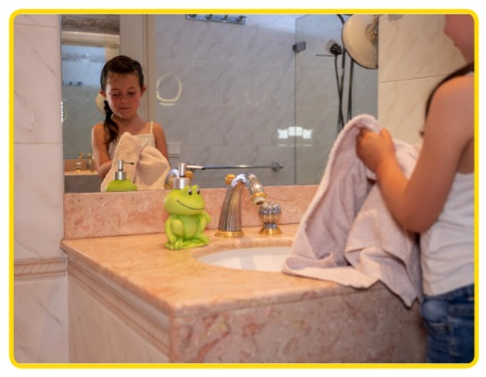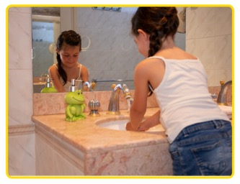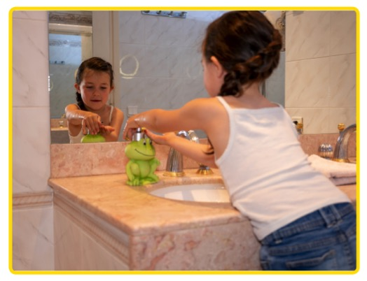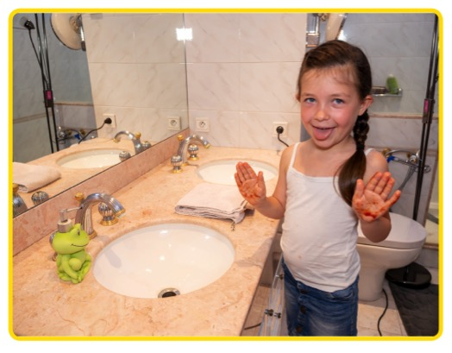
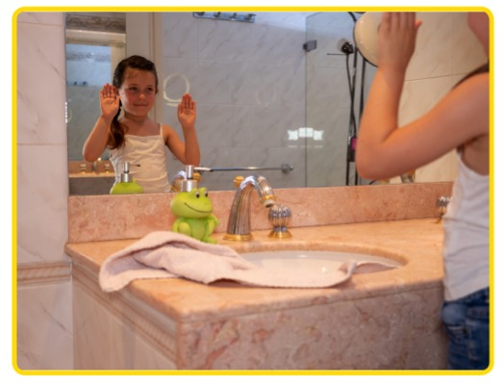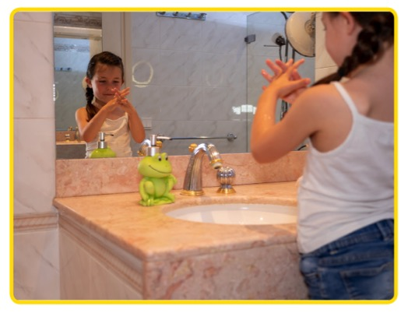

Aperçu des images dans le bon ordre :
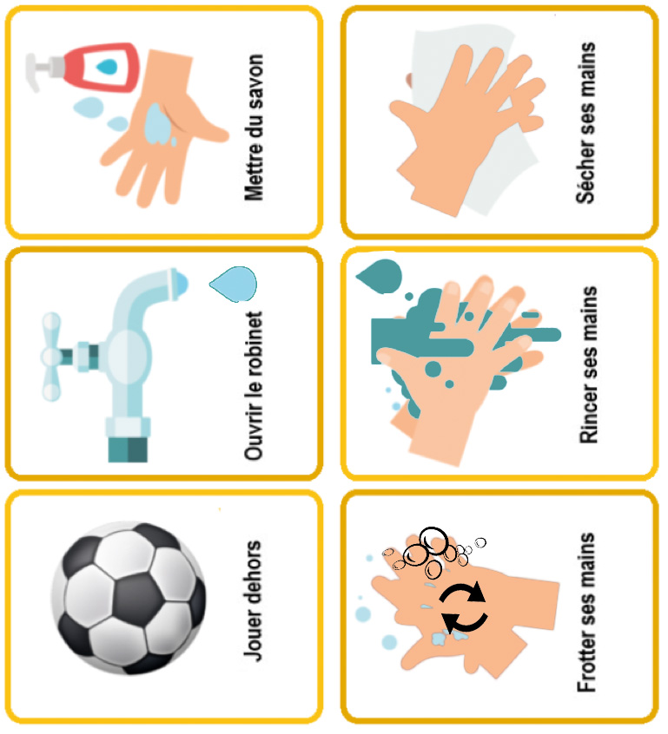
Aperçu des photos dans le bon ordre
